《操作系统》课程实验报告
实验名称 | 进程的创建 |  |  |  |  | 实验序号 | 3
姓 名 | 关月婵 | 系院专业 | 信管 | 班 级 | 1020716 | 学 号 | 0522
实验日期 | 2012年11月 |  | 指导教师 | 丘文峰 |  | 成 绩
一、实验目的和要求
1．加深对进程概念的理解，明确进程和程序的区别
2．进一步认识并发执行的实质
3．分析进程争用资源的现象，学习解决进程互斥的方法
4．了解Linux系统中进程通信的基本原理
二、实验预习内容
1．阅读Linux的sched.h源码文件，加深对进程管理概念的理解
2．阅读Linux的fork.c源码文件，分析进程的创建过程
三、实验设备
1．硬盘 ≥8GB
2．内存 ≥1GB
3．磁盘文件格式 NTFS, 以支持大的镜像文件
4．操作系统 Win32 XP +
5．软件 Virtual Box Red Hat Linux Server ISO安装软件包
四、实验内容及步骤
1．进程的创建
编写一段程序，使用系统调用fork()创建两个子进程。当此程序运行时，在系统中有一个父进程 和两个子进程活动。让每一个进程在屏幕上显示一个字符:父进程显示字符"a";子进程分别显示字 符"b"和字符"c"。
- 进程的控制
修改已编写的程序，将每个进程输出一个字符改为每个进程输出一句话。在程序中使用 系统调用lockf()来给每一个进程加锁，实现进程之间的互斥。
3．软中断通信
编制一段程序，使其实现进程的软中断通信。
- 进程的管道通信
编制一段程序，实现进程的管道通信。

五、实验结果、分析与心得
1．实验结果
(1) 进程的创建
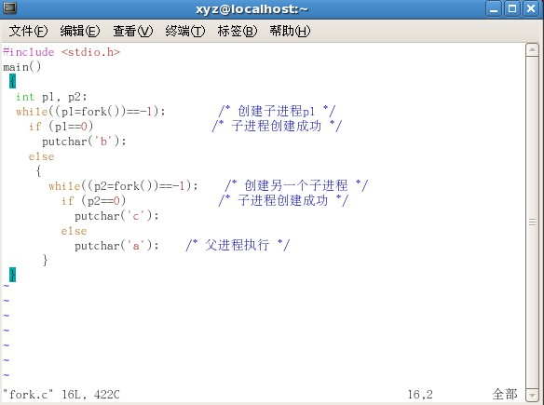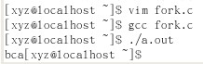

(2)进程的控制
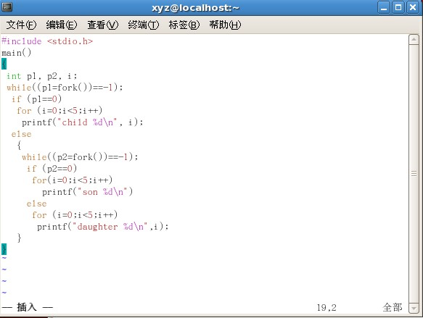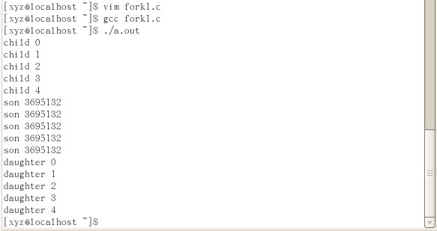
加锁后
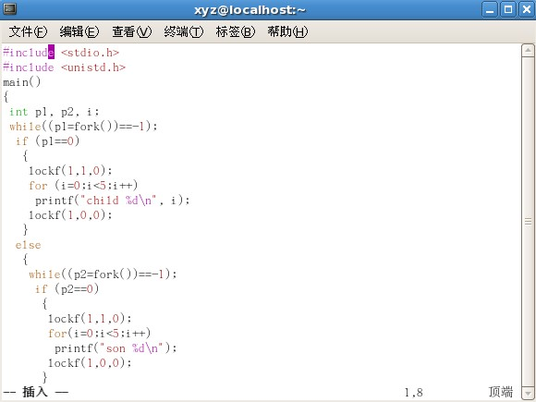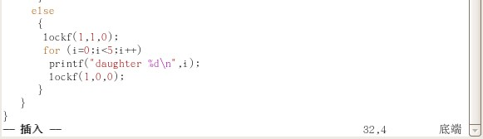
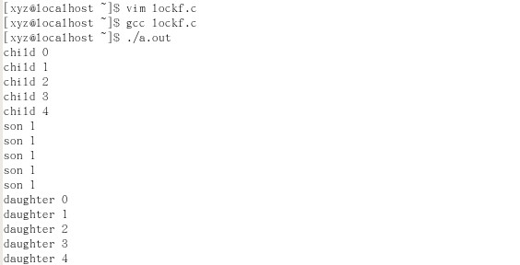

(3)软中断通信
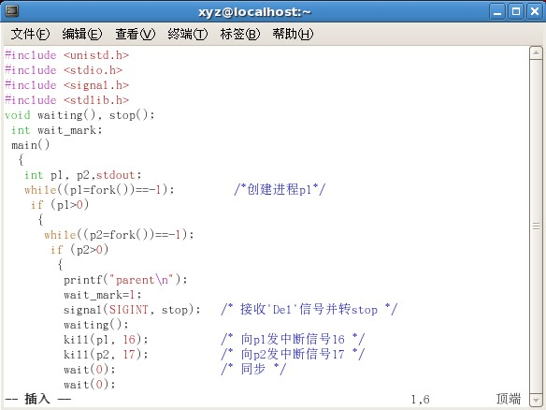
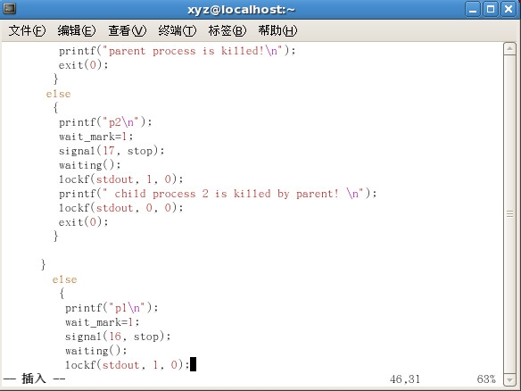
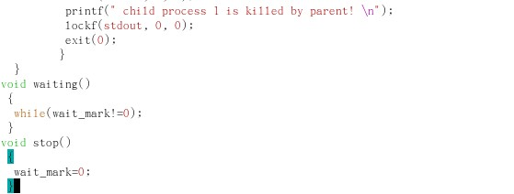
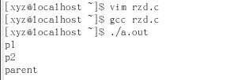
任务二
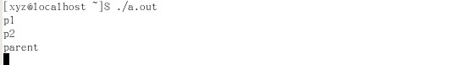
(4)进程的管道通信
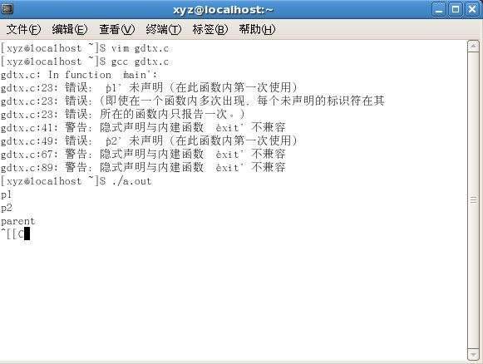

- 分析
软中断通信，任务二和管道通信运行结果一样，但在第一次运行软中断通信时出现不一样的结果p2,parent,p1;

- 心得
程序运行过程中，有出现警告的情况，不会改程序，有待提高。

教师评语：

成绩:

教师签字：

